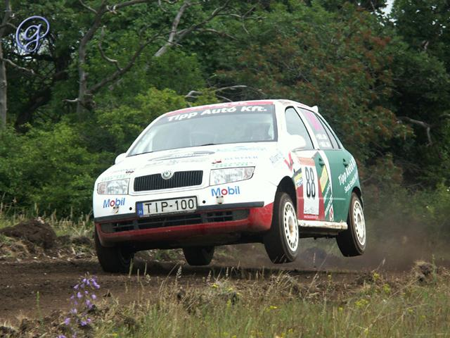

7 tized másodperc alatt

Elég érdekesen,alakult a verseny a Bakó-Bagó páros számára. A gépátvétel a szokásos formában zajlott,ismét csak a kötekedés játszotta a főszerepet a technikai bizottság és a csapat tagjai között. Mindig találnak valami hiányosságot az átvételen,most a kartel gáz tartály térfogata volt a hiba tárgya mivel nekünk csak 1 l-es volt és 2 l-nek kellett lennie. E probléma orvoslása után,bizakodva kezdődött a prológra készülés,szerettünk volna az első 3-ba beférni. Sajnos rögtön a rajt utáni visszafordítóban túlcsúsztunk,és ezt megismételtük, még legalább kétszer. Így 5. helyen zártuk a bemelegítést. Másnap az első gyorsaságit sajnálatos módon etapnak vettek, bár ahogy mentünk rajta lehet nem is bántuk mivel olyan szakadó esőben mentünk végig, hogy alig tudta törölni az ablaktörlő a vizet. A második gyorson rögtön kalanddal kezdtük a rajt után 1km-el saját butaságunk miatt (rossz itiner felírás)nem a jó irányba kanyarodtunk el egy 3. telis kanyarban. A szalag átszakítása után gyors hátramenet ami nem is olyan könnyű a szekvenciális váltó miatt és robogtunk is tovább, igaz az itt elvesztegetett idő sajnos a dobogós helyezésünkbe került. A nap hátralévő részét ismerkedéssel töltöttük,mert előttünk még senki nem ment murva versenyen fábiával és nem tudtuk, hogy is fog viselkedni a kocsi ezen a talajon. Az 5-ös gyorson aztán utol ért az idén már szokásos technikai problémák egész sora. A gyorsasági felétől már szervo nélkül autóztunk ,el hagytuk a váltótartó bakból a tartó csavarunkat,és hogy tetőzőn a dolog kilyukadt az olaj hűtőnk. A szervizparkba ezer sebből vérző kocsival érkeztünk 0 olajnyomás mellett elhagyott hátsó lökhárítóval . Így sikerült a nap végére a 4. helyig vissza csúsznunk, úgy hogy 3,5 másodperccel volt előttünk a 3. helyezett. A szervizparkban csodát tettek a fiuk, és szinte új autót varázsoltak a Fábiából. Bár ezt akkor ők sem sejtették,hogy nem tett jót a kocsi szervójának az olaj nélküli hajsza, és másnap az első gyorson a szivattyú is megadta magát így végképpen nehézzé téve a kormányzást. Ennek ellenére sikerült visszavenni a 3. helyezést,de csak 1 gyors erejéig ugyanis a következő gyorson a szervó miatt beestünk,és pont annyit vesztettünk ezzel a hibával amennyit az első gyorson adni tudtunk. Így történt,hogy az utolsó gyors előtt 3s hátrányban voltunk. Kicsit kimerültem álltunk oda az utolsó gyors rajtjához,de annál nagyobb lelkesedéssel. Aminek az lett a vége, hogy 0,7 másodperccel lemaradtunk a dobogó alsó fokáról. A gyors végén az autóból kiszállva kicsit elkeseredve gratuláltunk az első 3 helyezetnek akik megérdemelten végeztek a kategória elején. Azóta sokszor gondoltunk rá,hogy mennyivel is kaptunk ki ,de valahogy nem is tudjuk elhinni,hogy lehetséges az ilyen. Örülünk a célba érkezésnek,de sajnáljuk,hogy így alakult a vége. Reméljük szombathelyen sikerül egy jobb helyezést elcsípnünk,de már az is örömet jelentene, ha gond mentes versenyt tudhatnánk magunk mögött.
Köszönet a támogatóinknak :
TIPP AUTÓ KFT.
TRIPAN KFT.
PARTS CENTER HUNGÁRIA KFT.
PÉCSI SŐRGYÁR ZRT.
ALFA SZERSZÁMCNTRUM KFT.
KARÁT KFT.
ALIANS HUNGÁRIA BIZTOSÍTÓ RT.
DEFEND-LOCK KFT.
MOBIL MOTOROLAJOK
AKKU 96,KFT.
MOBILIO
HÁLÓ & MARCO KFT.
AUTÓ MÁTRIX
PALKER PAPÍR KFT.
JU-FÓ BT.
RUBIN LÉZER
ADIX TRADE KFT.
GEKKO ÉP KFT.
FERMEX KFT.
KSZR BT.
REPASSZ KFT.
TISZA PACK 2001 KFT.
FREKVENCIA KFT.
KLIMA 8 KFT.
P&V 2000 kft.

